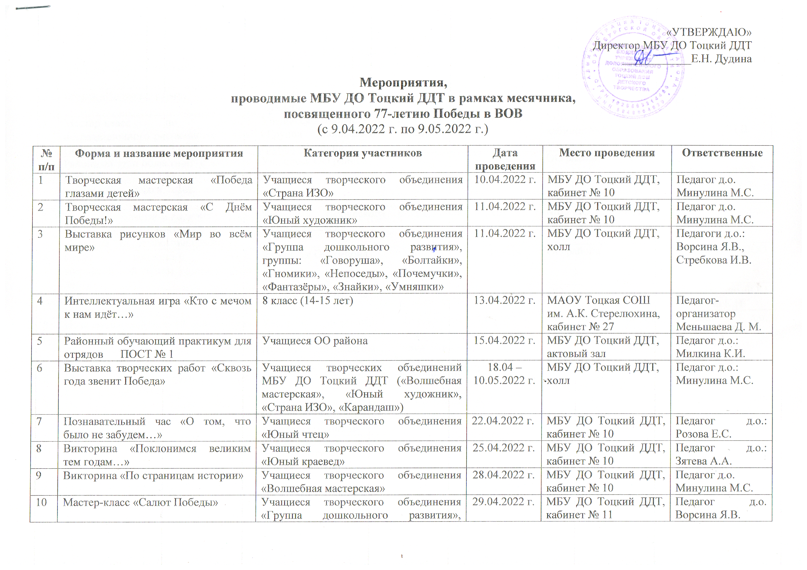
«УТВЕРЖДАЮ»

 |  | группы: «Говоруша», «Болтайки», «Гномики», «Непоседы», «Почемучки»
11 | Мастер-класс «Открытка ветерану» | Учащиеся творческого объединения «Лингвист» | 29.04.2022 г. | МБУ ДО Тоцкий ДДТ, кабинет № 10 | Педагог д.о.:  Милкина К.И.
12 | Беседа «Никто не забыт» | Учащиеся творческого объединения «Лидер» | 29.04.2022 г. | МБУ ДО Тоцкий ДДТ, кабинет № 10 | Педагог д.о.:  Милкина К.И.
13 | Мастер-класс по технике нетрадиционного рисования «Сирень Победы» | Учащиеся творческого объединения «Группа дошкольного развития», группа «Знайки» | 30.04.2022г. | МБУ ДО Тоцкий ДДТ, кабинет № 12 | Педагог д.о. Стребкова И.В.
14 | Районный этап областного фестиваля детского художественного творчества «Зажги свою звезду - 2022» | Учащиеся ОО района | 4.04 – 30.04.2022 г. | ОО района | Методист  художественной направленности Розова Е.С.
15 | Участие в областном патриотическом проекте «Вахта Памяти» (номинация «Каждый солдат достоин памяти») | Учащиеся творческого объединения «Юный краевед» | апрель  2022 г. | МБУ ДО Тоцкий ДДТ | Педагог д.о.: Зятева А.А.
16 | Старт районного этапа всероссийской акции «Георгиевская лента» | Учащиеся ОО района | апрель  2022 г. | ОО района | Методист по ДОО Милкина К.И.
17 | Районный этап областной поисковой акции «Обелиск» | Учащиеся ОО района | апрель-май 2022 г. | ОО района | Методист по ДОО Милкина К.И.
18 | Познавательный час «9 мая – День Великий! День Победы!» | Учащиеся творческого объединения «Группа дошкольного развития», группы: «Говоруша», «Болтайки», «Гномики», «Непоседы», «Почемучки» | 4.05.2022 г. | МБУ ДО Тоцкий ДДТ, кабинет № 11 | Педагог д.о. Ворсина Я.В.
19 | Интеллектуальная игра «Знаем. Помним. Гордимся.» | Учащиеся творческого объединения «Отражение» | 5.05.2022 г. | МБУ ДО Тоцкий ДДТ, актовый зал | Педагог д.о. Меньшаева Д.М.
20 | Познавательный час «День Победы» | Учащиеся творческого объединения «Группа дошкольного развития», группа «Умняшки» | 6.05.2022 г. | МБУ ДО Тоцкий ДДТ, кабинет № 12 | Педагог д.о. Стребкова И.В.
21 | Участие в областной патриотической акции «Вальс Победы» | Педагогический коллектив МБУ ДО Тоцкий ДДТ | 6.05.2022 г. | МБУ ДО Тоцкий ДДТ, площадь с. Тоцкое | Педагогический коллектив МБУ ДО Тоцкий ДДТ
22 | Исторический час «Победа - одна на всех» | 7 класс (13-14 лет) | 7.05.2022 г. | МБУ ДО Тоцкий ДДТ, актовый зал | Педагог-организатор  Меньшаева Д. М.

